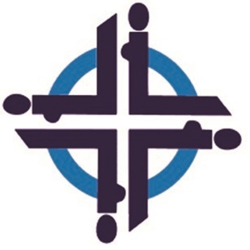
Kvinnenes internasjonale bønnedag fredag 1. mars kl. 18.00 i Salemkirken
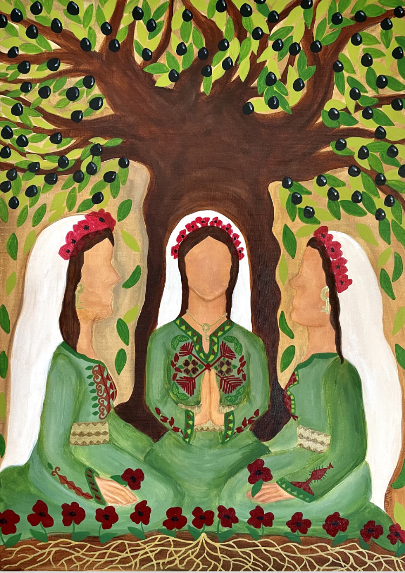
Bønn
Sang
Andakt v/ Britt K. Elli
Musikk
Servering
Utlodning

Kristne palestinske kvinner har laget årets program. Innsamlingen går til sosiale og dialogiske prosjekter.
Kunstner: Halima Aziz

Velkommen!
Hilsen felleskirkelig komité med kvinner fra Salemkirken, Frelsesarméen Fjellhamar korps, Lørenskog frikirke, Skårer menighet og Fjellhamar menighet

